В рамках профилактического проекта «Кореличи –здоровый поселок»
ГУО «Средняя школа №2 г.п. Кореличи»
№п/п | Дата | Название мероприятия | Количество участников
 | 14.10.2023 | Спортландия «Папа, мама, Я – спортивная семья!» | 68
1 | 11.11.2023 | Интерактивные игры «Здоровое питание» | 23
2 | 15.12.2023 | Выступление агитбригады по теме «Стоп НАРКОТИК!» в рамках антинаркотической акции «Миссия жить!» | 187
Спортландия «Папа, мама, Я – спортивная семья!»
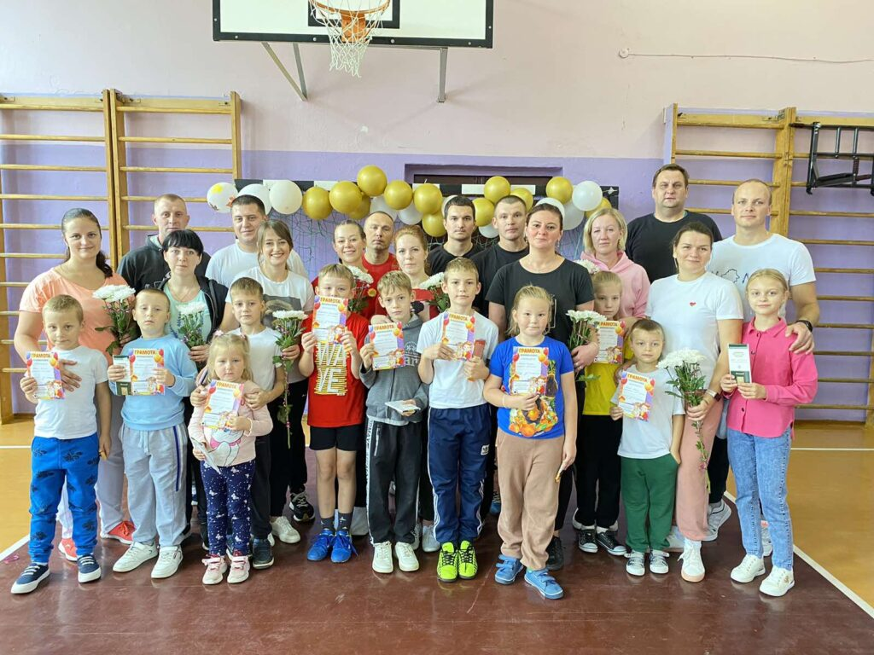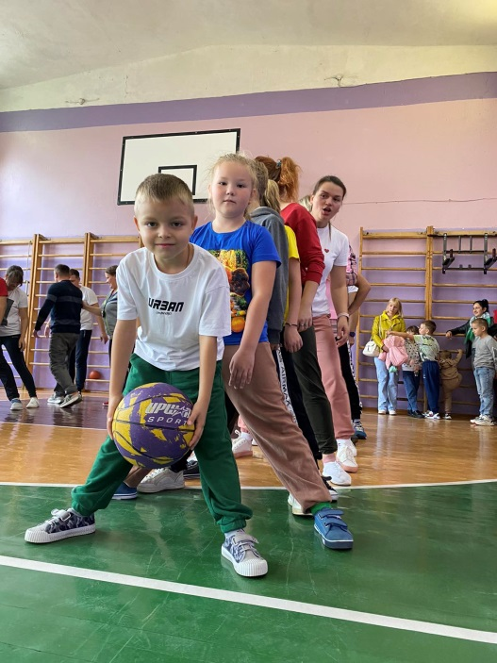
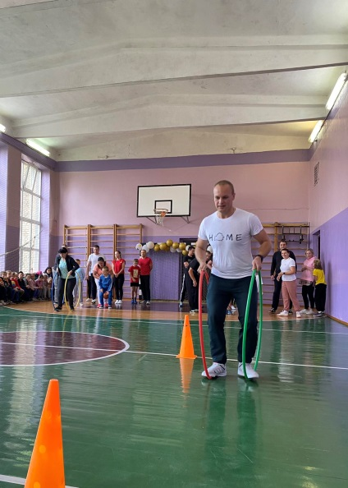
Интерактивные игры «Здоровое питание»
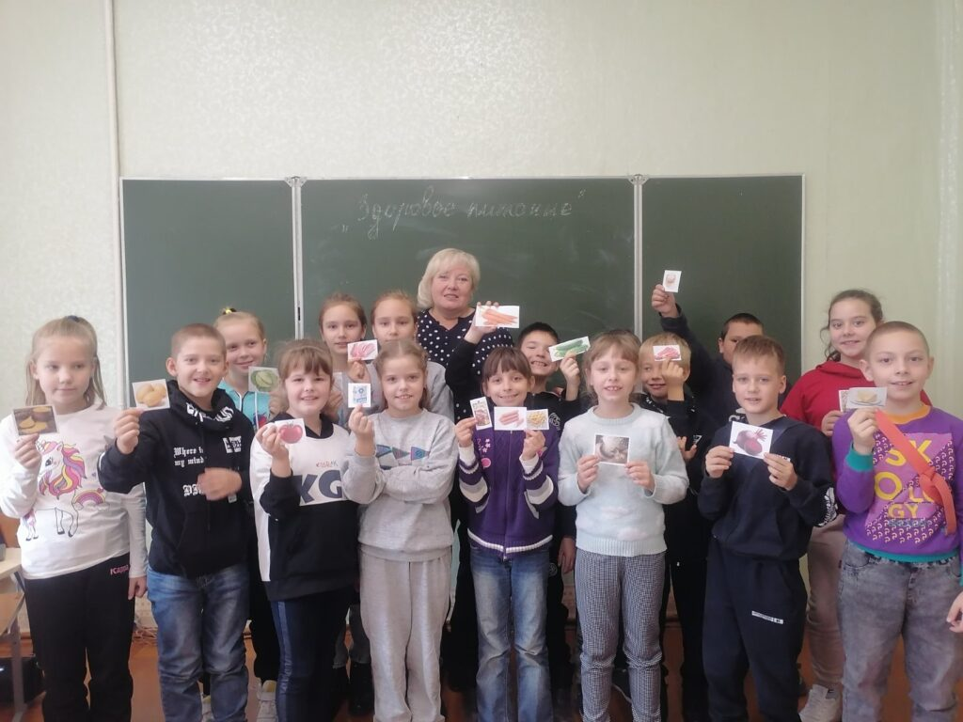
Выступление агитбригады по теме «Стоп НАРКОТИК!» в рамках антинаркотической акции «Миссия жить!»
